Emisor-receptor para radio control

Circuito emisor
Ll está constituida por 10 espiras de hilo de cobre esmaltado de calibre 30 SWG bobinado en un conformador de bobinas de 7 mm de diámetro. La bobina tiene una toma central, la cual se obtiene más fácilmente si el hilo para la construcción de la bobina está raspado en unos milimetros en la parte central de su longitud. Entonces, un pequeño trozo de hilo de la misma clase se arrolla alrededor de la parte desnuda y se suelda lo más esmeradamente posible. A continuación, se devanan 5 espiras de bobina en cada sentido a partir de este punto. Ha de tenerse presente que el sentido en que la bobina se devana alrededor del conformador debe ser constante para ambas mitades de la bobina. El armazón de la bobina debe tener un núcleo de polvo de hierro roscado para su montaje.
L2 sólo tiene una espira de hilo del mismo calibre en la parte superior de Ll en el extremo positivo.
L3 es una bobina abierta de 9 espiras de hilo de calibre 14 SWG. El diámetro interior de la bobina es de 16 mm y los devanados deben extenderse en una distancia de 38 mm. Para devanar esta bobina, es preciso buscar un objeto cilindrico liso que tenga un diámetro de 16 mm (algunos rotuladores tienen este tamaño) y devanar la bobina alrededor de este núcleo, intentando hacerlo en una longitud aproximada de 38 mm. A continuación, retirar el cilindro y fijar la bobina cerca de la placa del circuito, soldando sus extremos en agujeros previamente perforados con una separación exacta de 38 mm.

Ajustes del emisor:
Girar el nucleo de las bobinas L1 y L2 hasta llevarlas al estremo superior.Poner el condensador de ajuste C9 en su valor maximo.
Conectar un voltimetro a traves de los terminales de R20 y a continuacion aplicar la alimentacion.Ajustar el nucleo hasta que sea maxima la lectura del polimetro y luego ajustar C9 hasta que se tenga tambien lectura maxima.
Puede ser que la lectura maxima quede fuera del rango de C9, en este caso debe cambiarse C8 por un condensador de capacidad mayor o menor
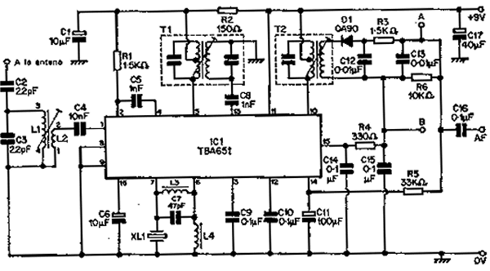
Circuito receptor
Detalle bobinas L1 y L2
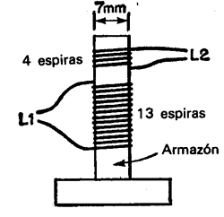
Ha de comprobarse que el consumo del circuito cuando esta conectado a una alimentacion de 9V sea de unos 10 mA.

